OTTO ANTI-SCHIMMELSPRAY SCHIMMELENTFERNER

OTTO-CHEMIE

Eigenschaften

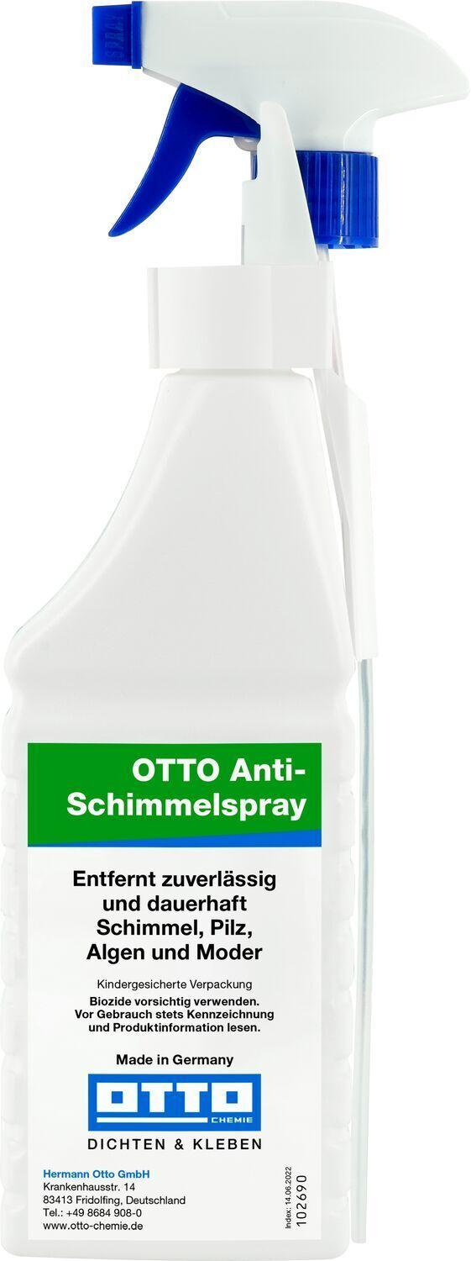

Farbton

transparent

Art Reinigungs-/Pflegemittel

Pilz- und Algenentferner, Schimmelentferner

Untergrundeignung

für Fliesen, für Fliesenfugen, für Mauerwerk

Inhalt (l)

0,50 - 20,00

Lagerfähigkeit in Monaten

24,00

Verbrauch [ml/m2] (ml/m²)

30,00 - 100,00